Резисторы
Рези́стор или сопротивление (англ. resistor, от лат. resisto — сопротивляюсь) — пассивный элемент электрических цепей, обладающий определённым или переменным значением электрического сопротивления^{[1]}, предназначенный для линейного преобразования силы тока в напряжение и напряжения в силу тока, ограничения тока, поглощения электрической энергии и др.^{[2]} Широко используемый компонент практически всех электрических и электронных устройств.

Основные характеристики и параметры резисторов
- Номинальное сопротивление — основной параметр.
- Предельная рассеиваемая мощность.
- Температурный коэффициент сопротивления.
- Допустимое отклонение сопротивления от номинального значения
- Предельное рабочее напряжение.
- Максимальная температура окружающей среды для номинальной мощности рассеивания.
Обозначение резисторов на схемах
а) обозначение, принятое в России и в Европе
б) принятое в США

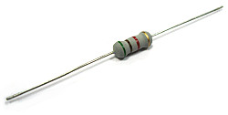
Сопротивление резистора - его основная характеристика. Основной единицей электрического сопротивления является ом (Ом). На практике используются также производные единицы - килоом (кОм), мегаом (МОм), гигаом (ГОм), которые связаны с основной единицей следующими соотношениями:
1 кОм = 1000 Ом,
1 МОм = 1000 кОм,
1 ГОм = 1000 МОм.
Резисторы могут быть постоянными, то есть обладать неизменным сопротивлением, и переменными, то есть такими, сопротивление которых в процессе работы можно изменять в определенных пределах. Резисторы выпускаются с определенными значениями сопротивлений в широком ассортименте от единиц Ом до десятков МОм.
Значение сопротивления обычно указано на поверхности резисторов. Для маркировки малогабаритных резисторов используют буквенно-цифровой код или цветовой код, состоящий из цветных полосок.
Отклонение номинала резисторов
Вследствие несовершенства технологии изготовления резисторов их сопротивление может отличаться от заданного (номинального) значения. Промышленностью выпускаются резисторы широкого применения с допустимым отклонением сопротивления в ±5%, ±10%, ±20%. Поэтому наряду с номинальным значением на корпусе и в паспорте резисторов проставляются пределы допустимых отклонений. При этом запись вида 12к ±5% означает, что номинальное значение сопротивления резистора составляет 12 кОм.
При использовании цветовой маркировки отклонение номинала резистора обозначают отдельной полосой (см. таблицу внизу статьи).
В измерительных радиоэлектронных устройствах используются резисторы повышенной точности (так называемые прецезионные резисторы).
Мощность резистора
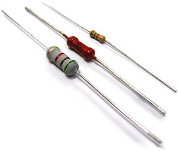
резисторы различной мощности
Тепловая энергия, выделяемая в резисторе при протекании тока, рассеивается с его поверхности в окружающее пространство. Однако если мощность, выделяемая в резисторе, будет велика, то тепло с его поверхности не будет успевать отводиться. Резистор станет чрезмерно нагреваться и даже может сгореть. Поэтому каждый резистор имеет строго определенное максимальное допустимое значение мощности, которую он способен рассеивать.
Мощности резисторов обычно узнают по их размерам (чем больше размер резистора, тем больше его мощность) или по обозначению на корпусах.
На принципиальных схемах обычно указывается мощность используемого резистора. Отсутствие указания мощности резистора означает, что на нем выделяется ничтожно малая мощность и можно применять любой резистор с данным сопротивлением.
Переменные резисторы
Переменный резистор служит для плавного регулирования силы тока и напряжения.
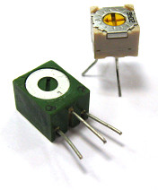
Подстроечные резисторы благодаря своим небольшим размерам удобны при создании BEAM-роботов.
Переменные резисторы делят на регулировочные и подстроенные. Резисторы, с помощью которых осуществляют различные регулировки изменением их сопротивления, называют переменными резисторами или потенциометрами. Резисторы, сопротивление которых изменяют только в процессе налаживания (настройки) устройства, называют подстроечными.
Переменные резисторы имеют три вывода, один из которых связан с подвижным контактом, скользящим по поверхности проводящего слоя. Движок регулировочного резистора перемещают рукой посредством поворота выступающей ручки, подстроечного - отверткой, вставленной в прорезь.
Сопротивление между любым крайним выводом переменного резистора и подвижным контактом зависит от положения движка.
По стандартам России условные графические обозначения резисторов на схемах должны соответствовать ГОСТ 2.728-74. В соответствии с ним, постоянные резисторы обозначаются следующим образом:
Обозначение  по ГОСТ 2.728-74 | Описание
 | Постоянный резистор без указания номинальной мощности рассеивания
 | Постоянный резистор номинальной мощностью рассеивания 0,05 Вт
 | Постоянный резистор номинальной мощностью рассеивания 0,125 Вт
 | Постоянный резистор номинальной мощностью рассеивания 0,25 Вт
 | Постоянный резистор номинальной мощностью рассеивания 0,5 Вт
 | Постоянный резистор номинальной мощностью рассеивания 1 Вт
 | Постоянный резистор номинальной мощностью рассеивания 2 Вт
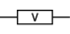 | Постоянный резистор номинальной мощностью рассеивания 5 Вт
Переменные, подстроечные и нелинейные резисторы обозначаются следующим образом:
Обозначение  по ГОСТ 2.728-74 | Описание
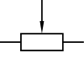 | Переменный резистор (реостат).
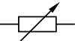 | Переменный резистор, включенный как реостат (ползунок соединён с одним из крайних выводов).
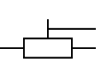 | Подстроечный резистор.
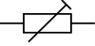 | Подстроечный резистор, включенный как реостат (ползунок соединён с одним из крайних выводов).
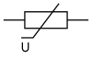 | Варистор (сопротивление зависит от приложенного напряжения).
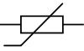 | Термистор (сопротивление зависит от температуры).
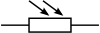 | Фоторезистор (сопротивление зависит от освещённости).

Цветовая маркировка резисторов
Тип маркировки, при котором на корпус резистора наносится краска в виде цветных колец или точек, называют цветовым кодом. Каждому цвету соответствует определенное цифровое значение. Цветовая маркировка на резисторах сдвинута к одному из выводов и читается слева направо. Если из-за малого размера резистора цветовую маркировку нельзя разместить у одного из выводов, то первый знак делается полосой шириной в два раза больше, чем остальные.
Цветовая маркировка зарубежных малогабаритных резисторов, распространенных в России, состоит чаще всего из четырех цветовых колец. Номинал сопротивления определяют первые три кольца (две цифры и множитель). Четвертое кольцо содержит информацию о допустимом отклонении сопротивления от номинального значения в процентах.
Чтобы не путать ноль и букву "О", "Ом" часто пишут буквой "омега":
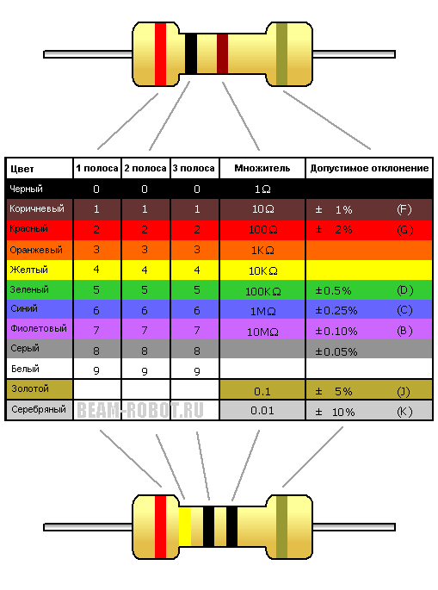

Соединение резисторов

Соединение резисторов в различные конфигурации очень часто применяются в электротехнике и электронике.
Здесь мы будем рассматривать только участок цепи, включающий в себя соединение резисторов.
Соединение резисторов может производиться последовательно, параллельно и смешанно (то есть и последовательно и параллельно), что показано на рисунке 1.

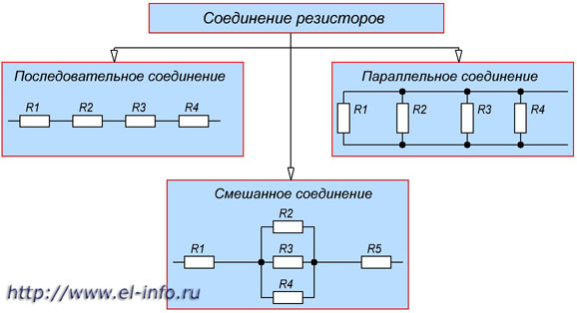
Рисунок 1. Соединение резисторов.

Последовательное соединение резисторов
Последовательное соединение резисторов это такое соединение, в котором конец одного резистора соединен с началом второго резистора, конец второго резистора с началом третьего и так далее (рисунок 2).
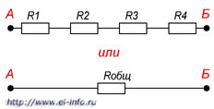
Рисунок 2. Последовательное соединение резисторов.
То есть при последовательном соединении резисторы подключатся друг за другом. При таком соединении через резисторы будет протекать один общий ток.
Следовательно, для последовательного соединения резисторов будет справедливо сказать, что между точками А и Б есть только один единственный путь протекания тока.
Таким образом, чем больше число последовательно соединенных резисторов, тем большее сопротивление они оказывают протеканию тока, то есть общее сопротивление Rобщ возрастает.
Рассчитывается общее сопротивление последовательно соединенных резисторов по следующей формуле:
Rобщ = R1 + R2 + R3 + ... + Rn.
Iобщ = I1 = I2 = I3 = … = In.
Uобщ = U1 + U2 + U3 + … + Un.

Параллельное соединение резисторов

Параллельное соединение резисторов это соединение, в котором начала всех резисторов соединены в одну общую точку (А), а концы в другую общую точку (Б) (см. рисунок 3).

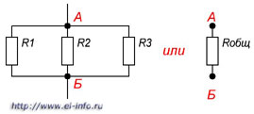
Рисунок 3. Параллельное соединение резисторов.

При этом по каждому резистору течет свой ток. При параллельном соединении при протекании тока из точки А в точку Б, он имеет несколько путей.
Таким образом, увеличение числа параллельно соединенных резисторов ведет к увеличению путей протекания тока, то есть к уменьшению противодействия протеканию тока. А это значит, чем большее количество резисторов соединить параллельно, тем меньше станет значение общего сопротивления такого участка цепи (сопротивления между точкой А и Б.)
Общее сопротивление параллельно соединенных резисторов определяется следующим отношением:
1/Rобщ = 1/R1 + 1/R2 + 1/R3 + … + 1/Rn.
Iобщ = I1 + I2 + I3 + … + In.
Uобщ = U1 = U2 = U3 = … = Un.
Следует отметить, что здесь действует правило «меньше - меньшего». Это означает, что общее сопротивление всегда будет меньше сопротивления любого параллельно включенного резистора.
Общее сопротивление для двух параллельно соединенных резисторов рассчитывается по следующей формуле:
Rобщ = R1*R2/R1+R2

Если имеет место два параллельно соединенных резистора с одинаковыми сопротивлениями, то их общее сопротивление будет равно половине сопротивления одного из них.

Смешанное соединение резисторов

Смешанное соединение резисторов является комбинацией последовательного и параллельного соединения. Иногда подобную комбинацию называют последовательно-параллельным соединением.
На рисунке 4 показан простейший пример смешанного соединения резисторов.
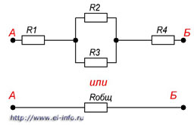
Рисунок 4. Смешанное соединение резисторов.

На этом рисунке видно, что резисторы R2 R3 соединены параллельно, а R1, комбинация R2 R3 и R4 последовательно.
Для расчета сопротивления таких соединений, всю цепь разбивают на простейшие участки, из параллельно или последовательно соединенных резисторов. Далее следуют следующему алгоритму:
1. Определяют эквивалентное сопротивление участков с параллельным соединением резисторов.
2. Если эти участки содержат последовательно соединенные резисторы, то сначала вычисляют их сопротивление.
3. После расчета эквивалентных сопротивлений резисторов перерисовывают схему. Обычно получается цепь из последовательно соединенных эквивалентных сопротивлений.
4. Рассчитывают сопротивления полученной схемы.
Пример расчета участка цепи со смешанным соединением резисторов приведен на рисунке 5.

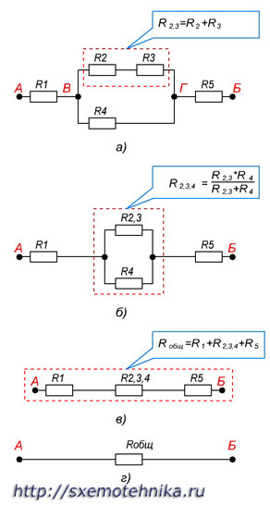

Рисунок 5. Расчет сопротивления участка цепи при смешанном соединении резисторов.

